Article 353 du code pénal : Un roman noir et prenant
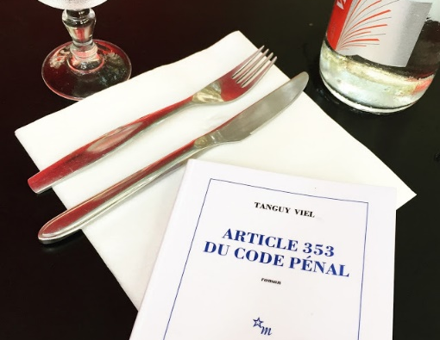

Dans ce roman bouleversant de Tanguy Viel, un homme dépassé par les évènements, se retrouve face a son crime qui n’est peut-être que justice au final…
Par Alison Martiny, Publié le 2 février 2018
Résumé :
Martial Kermeur est accusé du meurtre d’Antoine Lazenec. En effet après avoir jeté à la mer ce promoteur immobilier, Martial Kermeur se voit être jugé. Entre son divorce, la garde de son fils, son licenciement et un tas d’autres projets, il se sent perdu et nous retrace les événements qui l’ont amené à commettre l’irréparable.
Critique :
« Il ne faut pas juger un livre à sa couverture ». Cette citation est à prendre aux mots pour ce livre. Une couverture très simple, sobre et passe partout qui n’attise pas forcément la curiosité. La sobriété de la couverture ne fait pas imaginer l’intrigue et l’histoire qui se déroulent page après page. Ce titre peu accrocheur renvoie l’image du livre imposant qu’est le code pénal mais même si tout ce qui concerne le droit n’est pas votre tasse de thé, ce livre peut tout de même vous intéresser.
En effet à l’intérieur de ce livre se trouve une histoire qu’on ne peut imaginer à la couverture. Ce roman pose de réelles questions sur la justice.
Les mêmes questions que l’on se pose tout au long du livre. Quel va être le jugement de Mr Kermeur ? Et que signifie donc cet article 353 ?
" Dans la vie si on regarde bien, tout converge en quelques points et puis le reste du temps, rien, ou plutôt si, le reste du temps, on paye les pots cassés."

Alison Martiny
Article 353 du code pénal
Par Tanguy Viel
Genre : Roman policier/ Roman noir
Edition de minuit, 174p.. 14.50€

